Name: Klasse: Datum:

Arbeitsblatt: Bilder-Sudoku (zu S. 45, Aufgabe 1)
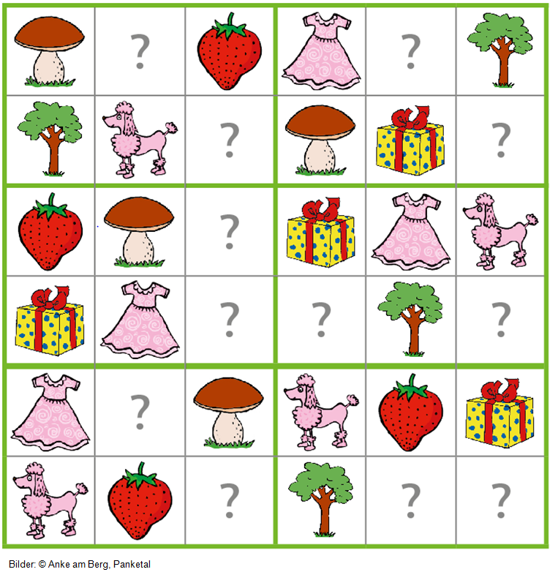

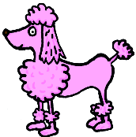

Aufgabe: Vervollständige das Sudoku. Kopiere dazu die Bilder und stelle sie an den richtigen Stellen in die Fragezeichen-Flächen.

